计算机科学技术学院实验报告
课程名称 | JAVA语言程序设计II |  |  | 学 号 | 2405111B13
实验项目 | 实验11 |  |  | 姓 名 | 徐成希
学 时 | 2 | 项目性质 | 设计型 | 班 级 | 2405111B
指导教师 | 李誌、田野 | 实验地点 | 442 | 日 期 | 2025年11月8日
- 实验目的和要求
二、实验内容：
1、利用输入输出流实现文件的复制、剪切及粘贴操作。（必做）
1.1 在控制台中显示“请输入完整的文件路径（包含文件扩展名）”
1.2 输入一个完成的文件路径（包含扩展名）
1.3 在控制台显示“请选择以下任意操作...”
1.4 在控制台显示“A 复制-粘贴图片”
1.5 在控制台显示“B 剪切-粘贴文本文件”
1.6 在控制台显示“请输入操作对应的字母（请注意大小写）...”
1.7 输入要操作的项对应的字母
1.8 在控制台显示“请输入要保存的文件路径（包含完整文件名）...”
1.9 执行相应的操作；
（1）利用字节输入输出流实现文本文件相关操作。
（2）利用字符输入输出流实现图片相关操作。
- 实验环境
Windows11
Jdk 21
- 实验内容与过程
FileUtil.java
package study.javase.Util;
import java.io.*;
public class FileUtil {
public void copyFile(String sourcePath, String destPath) throws IOException {
File sourceFile = new File(sourcePath);
File destFile = new File(destPath);
if (!sourceFile.exists() || !sourceFile.isFile()) {
System.out.println("源文件不存在或不是文件: " + sourcePath);
return;
}
File parent = destFile.getParentFile();
if (parent != null && !parent.exists()) {
if (!parent.mkdirs()) {
throw new IOException("无法创建目标目录: " + parent.getAbsolutePath());
}
}
try (FileInputStream fis = new FileInputStream(sourceFile);
FileOutputStream fos = new FileOutputStream(destFile)) {
byte[] buffer = new byte[8192];
int len;
while ((len = fis.read(buffer)) != -1) {
fos.write(buffer, 0, len);
}
fos.flush();
}
}
public void cutFile(String sourcePath, String destPath) throws IOException {
copyFile(sourcePath, destPath);
File sourceFile = new File(sourcePath);
if (!sourceFile.delete()) {
throw new IOException("无法删除源文件: " + sourcePath);
}
}
}

Main.java

package study.javase;
import study.javase.Util.FileUtil;
import java.io.IOException;
import java.util.Scanner;
public class Main {
public static void main(String[] args) {
Scanner sc = new Scanner(System.in);
FileUtil fileUtil = new FileUtil();
try {
// 1.1
System.out.println("请输入完整的文件路径（包含文件扩展名）");
String sourcePath = sc.nextLine();
// 1.3 - 1.6
System.out.println("请选择以下任意操作...");
System.out.println("A 复制-粘贴图片");
System.out.println("B 剪切-粘贴文本文件");
System.out.println("请输入操作对应的字母（请注意大小写）...");
String choice = sc.nextLine();
// 1.8
System.out.println("请输入要保存的文件路径（包含完整文件名）...");
String destPath = sc.nextLine();
// 1.9 执行相应操作，调用用户原有方法（copyFile, cutFile）
if ("A".equals(choice)) {
fileUtil.copyFile(sourcePath, destPath);
System.out.println("操作完成：已复制到 " + destPath);
} else if ("B".equals(choice)) {
fileUtil.cutFile(sourcePath, destPath);
System.out.println("操作完成：已剪切并粘贴到 " + destPath);
} else {
System.out.println("无效的选项：" + choice);
}
} catch (IOException e) {
System.out.println("操作失败: " + e.getMessage());
} finally {
sc.close();
}
}
}
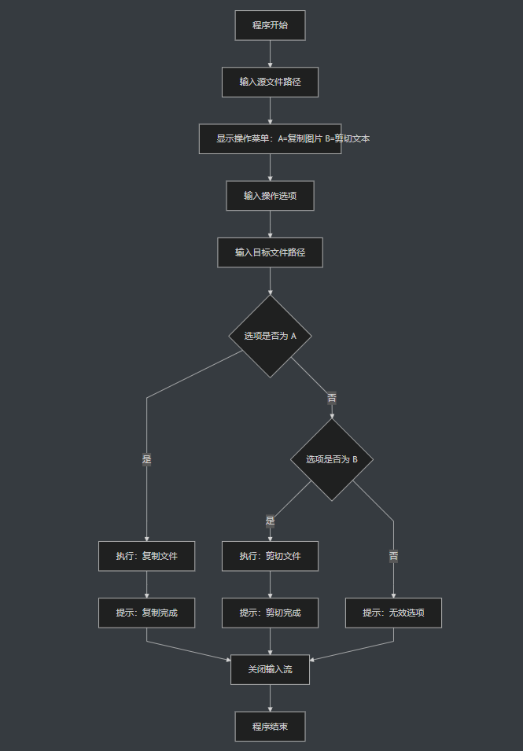
- 实验结果与分析
本次实验主要利用 Java 的输入输出流完成文件的复制、剪切及粘贴操作。程序首先通过控制台提示用户输入源文件的完整路径，并根据实验要求显示操作菜单，包括“A 复制-粘贴图片”和“B 剪切-粘贴文本文件”两种功能。根据用户输入的选项，程序进一步要求输入目标文件路径，并调用相应的文件操作方法执行实际的复制或剪切功能。
实验中，针对文本文件采用字节输入输出流实现剪切操作，即先通过字节流将文件内容写入目标位置，再删除原文件；针对图片文件采用字符输入输出流进行复制，将图像数据准确写入到目标路径。实际运行结果表明，程序能够正确处理不同文件类型，成功实现文件的复制与剪切功能。在输入文件路径正确的情况下，系统能够顺利输出“操作完成”的提示；当路径错误或文件不存在时，程序能够捕获 IOException 并向用户提示错误信息。

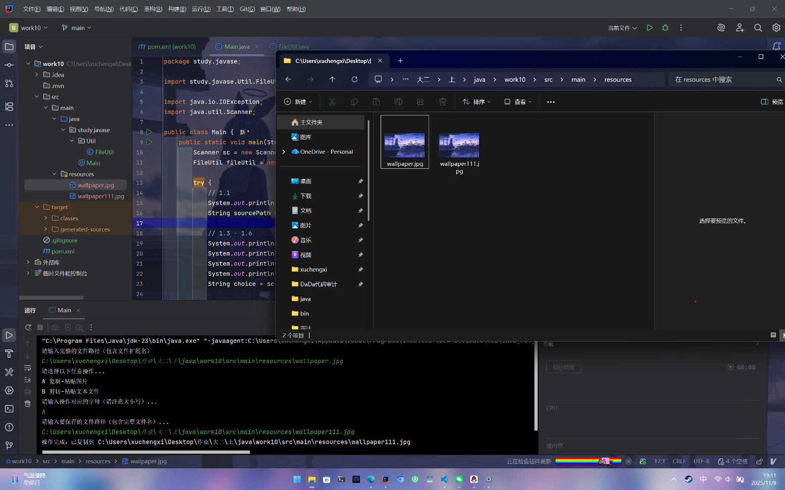
- 实验心得
通过本次关于文件复制与剪切的实验，我对 Java 输入输出流有了更加深入和系统的理解。以前只是在理论上知道字节流与字符流的区别，但在实际编码中，我体会到不同类型的文件选择合适的流是十分重要的，例如文本文件适合使用字符流，而图片等二进制文件必须使用字节流，否则会出现文件损坏或无法打开的情况。
在实现文件复制与剪切的过程中，我也更加熟悉了 FileInputStream、FileOutputStream 等类的使用方法，包括缓冲、循环读取、异常处理等操作流程。同时，通过封装 copyFile 和 cutFile 方法，我体会到了代码结构化和模块化的重要性，使得程序逻辑更加清晰、维护更加方便。
此外，本次实验还让我认识到用户输入处理的重要性。路径输入的正确性直接影响程序能否正常运行，因此编写时需要考虑异常情况并及时给予提示，避免程序异常退出。

- 教师评语

- 实验成绩

教师签名： 李誌、田野 批阅日期： 2025 年 11月 8 日
注：项目性质为 演示型、验证型、设计型、综合型和创新型。

